COMMUNIQUÉ

Démarrage :
Carrefour d’application des savoirs pour la relève en recherche en santé et services sociaux

Montréal, 1er février 2023

La Direction scientifique du Centre de recherche interdisciplinaire en réadaptation du Montréal métropolitain (CRIR) et ses quatre partenaires sont heureux de vous annoncer le démarrage du Carrefour d’application des savoirs pour la relève en recherche en santé et services sociaux.

Le Carrefour est une infrastructure financée par les Fonds de Recherche du Québec – Santé pour une période de quatre ans (2022-2026). Le Carrefour vise à mettre en place et à pérenniser un service d’ateliers, de stages et de mentorat pour offrir une formation en compétences transversales aux étudiantes et étudiants des cycles supérieurs ainsi qu’aux postdoctorants et postdoctorantes. Il s’agit ici d’accompagner les personnes étudiantes dans des formations en gestion de projet, leadership, communications, créativité, etc., afin d’améliorer leurs perspectives d’emploi, quel que soit leur plan de carrière.

Le Carrefour est l’initiative de cinq centres de recherche de la région de Montréal :
- Centre de recherche interdisciplinaire en réadaptation du Montréal métropolitain (CRIR)
- Centre de recherche de l’Institut universitaire de gériatrie de Montréal (CRIUGM)
- Centre de recherche en santé publique (CReSP)
- Centre de recherche et d'expertise en gérontologie sociale (CREGÉS)
- Institut universitaire SHERPA – Immigration, diversité, santé

« Ensemble, ces cinq centres de recherche regroupent plus de 1100 étudiantes et étudiants, dans le domaine de la santé et des services sociaux ».

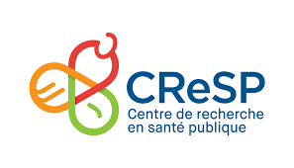

Joignez votre voix à la nôtre et propulsons ensemble la recherche.

– 30 –
À propos du CRIR
Le Centre de recherche interdisciplinaire en réadaptation du Montréal métropolitain (CRIR) est un centre de recherche unique qui se démarque par l’excellence, l’ampleur et la diversité des recherches en réadaptation, ainsi que par les initiatives interdisciplinaires, intersectorielles et de mobilisation de connaissances. Ces initiatives ont un impact important autant dans les domaines clinique, scientifique que dans le milieu public et communautaire. Le CRIR est aussi un carrefour extraordinaire de formation de la relève en recherche ainsi qu’un modèle de partenariat et de synergie administrative.

Le Pôle universitaire en réadaptation (PUR) assure la gouvernance collaborative du CRIR depuis 2000, grâce à l’association de quatre CISSS/CIUSSS :
- CIUSSS du Centre-Sud-de-l’Île-de-Montréal : Institut universitaire sur la réadaptation en déficience physique de Montréal (IURDPM)
- CIUSSS du Centre-Ouest-de-l’Île-de-Montréal : Centre de réadaptation Lethbridge-Layton-Mackay (CRLLM)
- CISSS de Laval : Hôpital juif de réadaptation (HJR)
- CISSS de la Montérégie-Centre : Institut Nazareth et Louis-Braille (INLB)
L’équipe de recherche multidisciplinaire du CRIR compte plus de 95 chercheuses et chercheurs répartis en deux axes de recherche, plus de 150 membres cliniciens/intervenants qui collaborent sur divers projets de recherche et plus de 450 étudiantes et étudiants.

C’est grâce à tous ces acteurs que le CRIR est depuis 20 ans l’un des plus grands centres de recherche en réadaptation au Canada !
Source : CRIR
Contact : La direction scientifique du CRIR et du PUR
administration.crir@ssss.gouv.qc.ca

Pour ses activités, le CRIR bénéficie du soutien de :

Financement Affiliations universitaires

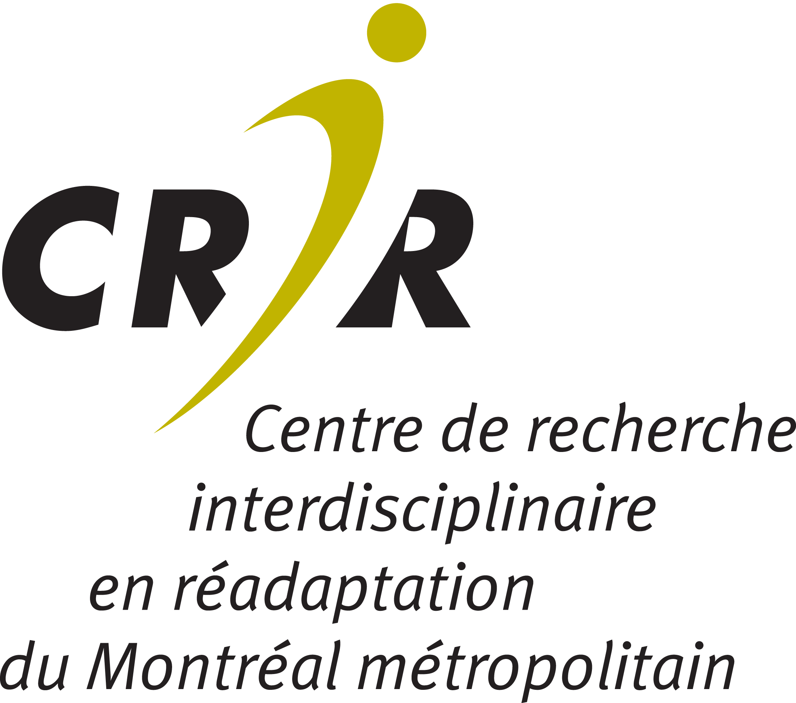

Suivez-nous | Follow us

